积分通道-自由职业者合作协议

批量下载需求

产品需求文档

**修订：**

|  |  |  |  |  |
| --- | --- | --- | --- | --- |
| 版本 | 日期 | 说明 | 编写者 | 审核者 |
| V0.1.0 | 2017-07-5 | 新建文档 | 王慧芳 |  |
|  |  |  |  |  |
|  |  |  |  |  |
|  |  |  |  |  |
|  |  |  |  |  |
|  |  |  |  |  |

目录

功能需求说明 5

1.1. 需求背景 5

1.2. 后台功能改造 5

1.2.1. 万里通未结算列表 5

1.2.2. 万里通已结算列表 6

# 功能需求说明

## 需求背景

新增功能：

后台能批量下载每个月走万里通结算的积分通道电签协议PDF，用以备案或留档。上个月下载备案过的，本月也需要下载备案。每个月都需要下载备案一次。

注：只下载《自由职业者合作伙伴协议》即可。

## 后台功能改造

### 万里通未结算列表

后台-结算管理-万里通未结算列表，功能调整如下：

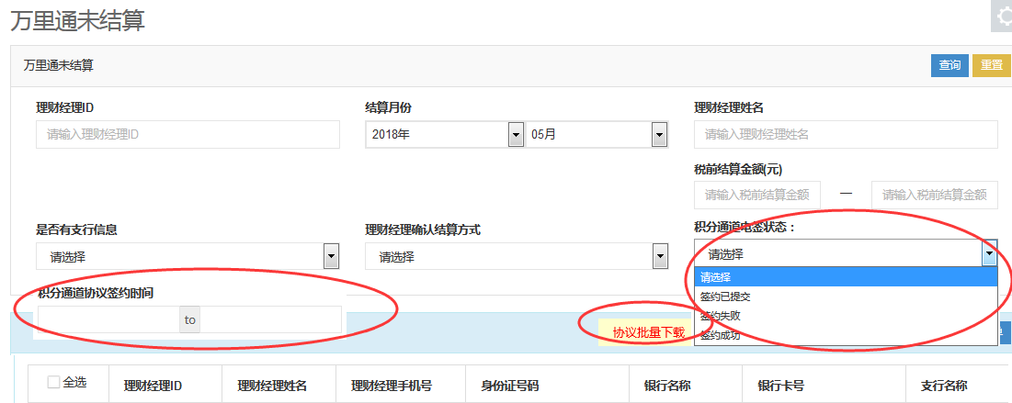

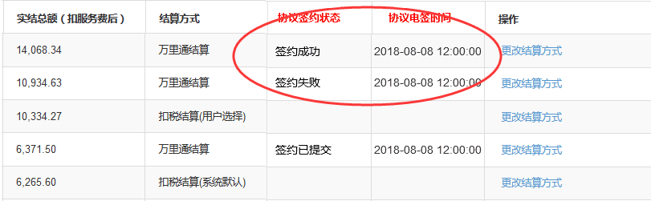

**优化说明：**

1、万里通未结算列表：增加查询条件“积分通道电签状态”，” 积分通道协议签约时间”选项同理财经理管理页

2、万里通未结算列表：增加“协议签约状态”、“协议签约时间”两列展示。

3、导出EXCEL中增加“协议签约时间”列。

4、增加“协议批量下载”按钮，可批量下载查询结果中签约成功的协议文件。

* 未勾选记录，点击“协议批量下载”，提示“请勾选要下载的记录”
* 每次下载操作，可勾选当页所有记录进行下载，最多允许下载10条记录。

5、勾选后，点击“协议批量下载”，系统自动将勾选记录协议打包成zip包下载。各浏览器下载弹层不同

压缩包命名规则：自由职业者合作伙伴协议_20180808.zip

下载文件命名规则：自由职业者合作伙伴协议_理财经理姓名_理财经理ID.PDF

### 万里通已结算列表

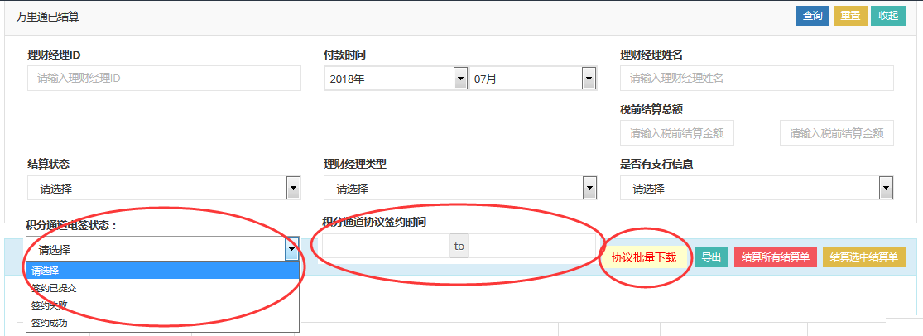

优化说明：

1. 万里通已结算列表：增加查询条件“积分通道电签状态”，” 积分通道协议签约时间”选项同理财经理管理页
2. 导出EXCEL中增加“协议签约时间”列。

3、增加“协议批量下载”按钮，可批量下载查询结果中签约成功的协议文件。下载方式及命名规则与万里通未结算列表协议批量下载一致。